Załącznik nr 1

OPIS PRZEDMIOTU ZAMÓWIENIA
1. Wykonanie ryngrafu z Odznaką Pamiątkową Wojsk Specjalnych
w pudełku tekturowym - 70 szt.
Ryngraf z odznaką pamiątkową Wojsk Specjalnych wykonany na desce drewnianej, herbowej koloru ciemny orzech o wymiarach 180 mm wysokość 150 mm szerokość, frezowane krawędzie. Podstawa plakiety odznaka pamiątkowa Wojsk Specjalnych
o wymiarach 90 mm szerokość, 90 mm wysokość, 4 mm grubość wykonana techniką tłoczenia 3D, pokryta patyną w kolorze antyczne srebro metal, powlekana emalią ceramiczną wypalana w piecu w kolorach jak we wzorze. W górnej części ryngrafu szarfa z napisem Dowództwo Komponentu Wojsk Specjalnych o wymiarach 110 mm długość, 25 mm szerokość, 4 mm grubość wykonany techniką tłoczenia 3D, pokryta platyną w kolorze antyczne srebro metal, powlekana emalią ceramiczną wypalana w piecu w kolorach jak we wzorze. Waga od 0,250 g do 0,350 g. Wymiar pudełka tekturowego-16 x19 x 3 cm

Dowództwo Komponentu Wojsk Specjalnych

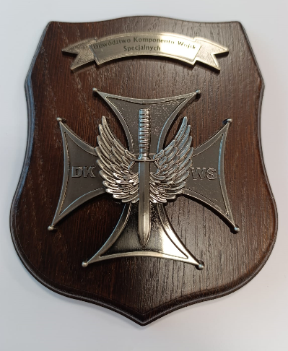

2. Wykonanie ryngrafu z orłem Wojsk Specjalnych wraz z etui - 70 szt.
Ryngraf z orłem Wojsk Specjalnych z pudełkiem, wykonany na desce drewnianej, herbowej koloru ciemny orzech o wymiarach 170 mm wysokość 150 mm szerokość, frezowane krawędzie. Podstawa plakiety orzeł Wojsk Specjalnych o wymiarach 70 mm szerokość, 90 mm wysokość, 4 mm grubość wykonana techniką tłoczenia 3D, pokryta patyną w kolorze antyczne srebro metal, powlekana emalią ceramiczną wypalana w piecu w kolorach jak we wzorze. W górnej części ryngrafu szarfa z napisem Wojska Specjalne o wymiarach 110 mm długość, 25 mm szerokość, 4 mm grubość wykonany techniką tłoczenia 3D, pokryta platyną w kolorze antyczne srebro metal, powlekana emalią ceramiczną wypalana w piecu w kolorach jak we wzorze. Waga od 0,230 g do 0,350 g.

Poniżej zdjęcie poglądowe pudełka:

WOJSKA SPECJALNE

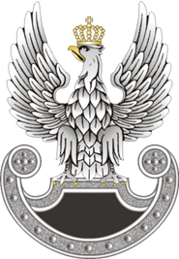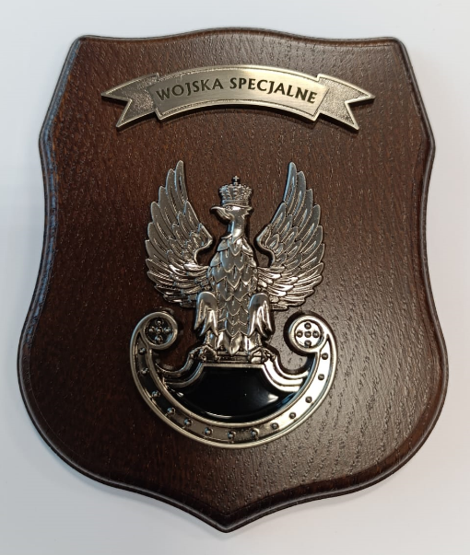

Poniżej zdjęcie poglądowe pudełka:
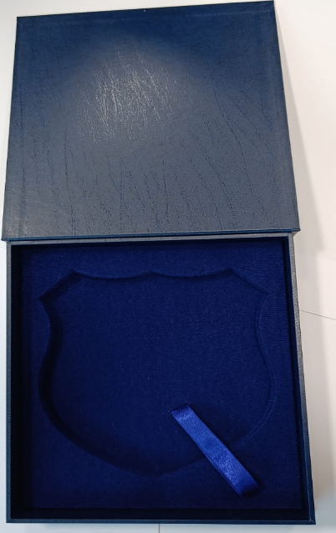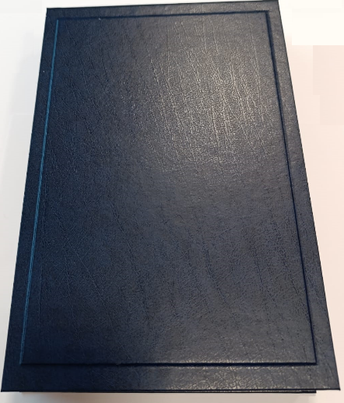

3. Wykonanie medali pamiątkowych wraz z etui- 80 szt.
Medal w kolorze mosiądz o wymiarach Ø 50mm i grubości 5mm z emaliowanymi kolorowymi znakami na AWERSIE i REWERSIE.
- wykonany ze stopu metali
- waga około 0,025 g
- wykonanie projektu medalu po stronie wykonawcy
- realizacja zamówienia po wcześniejszej akceptacji projektu przez zamawiającego
Poniżej zdjęcie poglądowe medalu

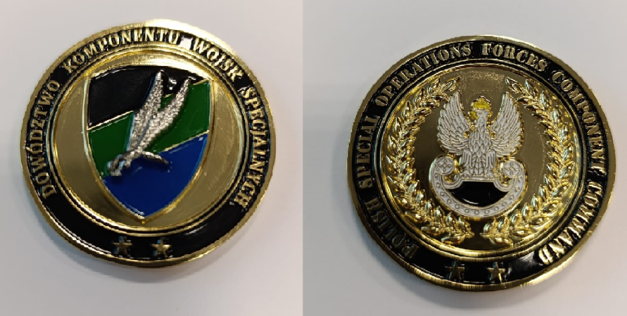
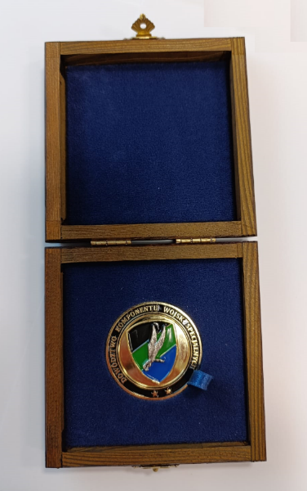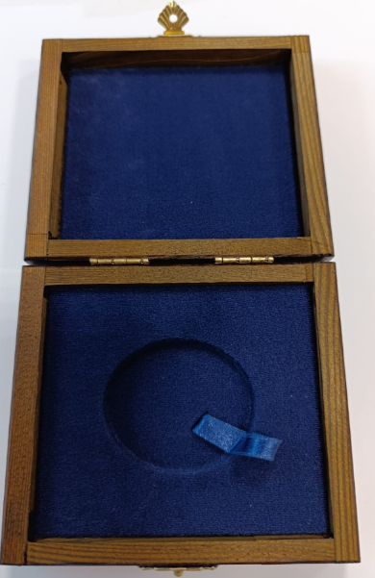
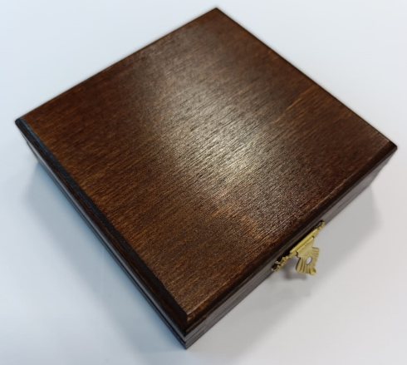
Etui drewniane na medal Ø 50mm z wyściółką w kolorze granatowym.
- wymiary zewnętrzne 100mm x 100mm x 27mm
- wymiary wewnętrzne 75mm x 75mm
- kolor brązowy (orzech)
- materiał drewno

4. Wykonanie plastikowych medali pamiątkowych- 100 szt.
Medal w kolorze mosiądz o wymiarach Ø 50mm i grubości 5mm z emaliowanymi kolorowymi znakami na AWERSIE.
REWERS – gładki bez koloru i jakiejkolwiek symboliki.
- wykonanie projektu medalu po stronie wykonawcy;
- materiał wykonania plastik
- realizacja zamówienia po wcześniejszej akceptacji projektu przez zamawiającego
Poniżej zdjęcie poglądowe medalu.

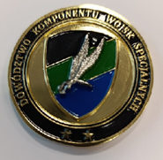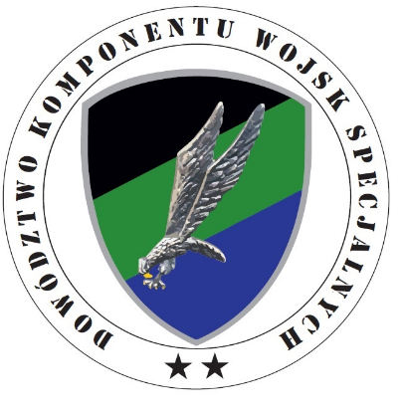

5. Figurka żołnierza WS – 100 szt.
Figurka żołnierza operatora WS – DRUK 3D.
Materiał : plastik
Kolor: poczerniane złoto
Podstawka plastikowa czarna ze złotą tabliczką z napisem ”WOJSKA SPECJALNE”

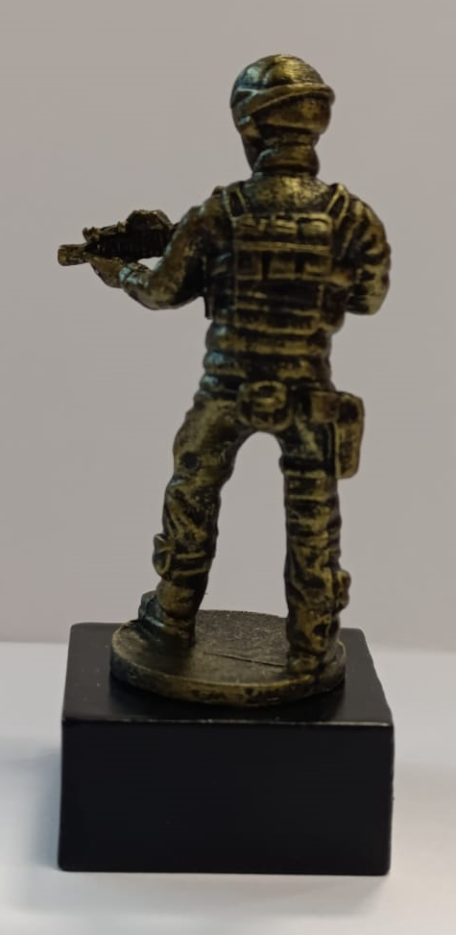
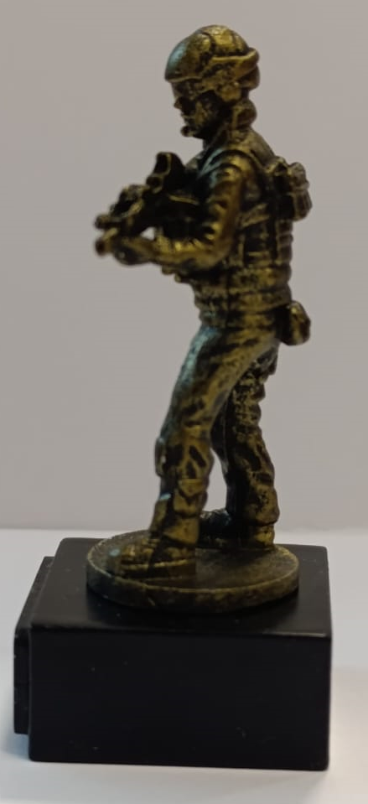
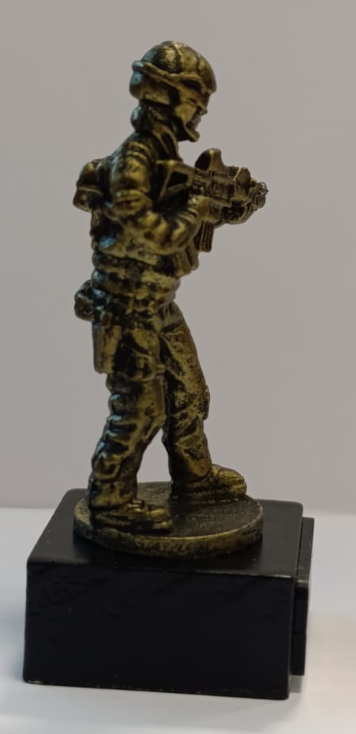
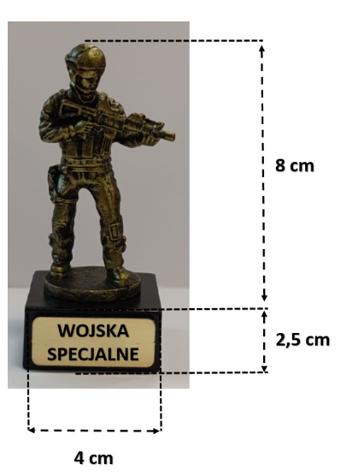

6. Wykonanie ryngrafu Centrum Szkolenia Wojsk Specjalnych
w pudełku tekturowym - 52 szt.

Ryngraf z medalem Centrum Szkolenia Wojsk Specjalnych Ø 90mm i grubości 5 mm emaliowany na desce drewnianej, herbowej koloru ciemny orzech o wymiarach 175 mm wysokość 145 mm szerokość, frezowane krawędzie, nad medalem zamocowany jako osobny element tabliczka z napisem „OD KOMENDANTA CENTRUM SZKOLENIA WOJSK SPECJALNYCH im. ppłk. Macieja Kalenkiewicza ps. „KOTWICZ” pod nim na całej długości flaga , tabliczka o wymiarach 110 mm wysokość 25 mm. Waga od 0,250 g do 0,350 g. Wymiar pudełka tekturowego-16 x19 x 3 cm
Przed rozpoczęciem produkcji firma realizująca zamówienie jest odpowiedzialna za przygotowanie projektu graficznego poszczególnego asortymentu i przedstawienie do zatwierdzenia CSzWS.
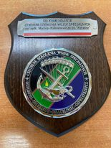

7. Wykonanie medali pamiątkowych - 42 szt.
medal jednostronny Ø 90mm i grubości 5mm emaliowany
- przed rozpoczęciem produkcji firma realizująca zamówienie jest odpowiedzialna za przygotowanie projektu graficznego poszczególnego asortymentu i przedstawienie do zatwierdzenia CSzWS. Waga od 0,130 do 0,200 g.
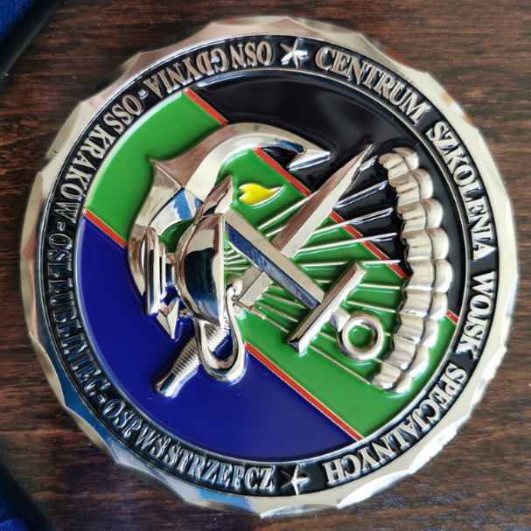

8. Wykonanie ryngrafu z logo JW NIL w pudełku tekturowym - 26 szt.

Ryngraf z logo Jednostki Wojskowej NIL wykonany na desce drewnianej, herbowej koloru ciemny orzech o wymiarach 180 mm wysokość 150 mm szerokość, frezowane krawędzie. Podstawa plakiety odznaka pamiątkowa JW NIL o wymiarach 100 mm wysokość , 70.8 mm szerokość , 3.0 mm grubość wykonana techniką tłoczenia 3D, pokryta patyną w kolorze matowy nikiel, powlekana emalią ceramiczną wypalana w piecu w kolorach jak we wzorze. W górnej części ryngrafu szarfa z napisem Jednostka Wojskowa NIL o wymiarach 95 mm długości , 32 mm szerokość , 3,0 mm grubość wykonany techniką tłoczenia 3D, pokryta patyną w kolorze matowy nikiel, powlekana emalią ceramiczną wypalana w piecu w kolorach jak we wzorze. W dolnej części ryngrafu trójkątny element z napisem im.gen. bryg. Augusta Emila Fieldorfa Nila o wymiarach 86 mm długości , 29,8 mm szerokość , 3,0 mm grubość wykonany techniką tłoczenia 3D, pokryta patyną w kolorze matowy nikiel. Waga od 0,280 g do 0,350 g. Wymiar pudełka tekturowego-16 x19 x 3 cm
Powyżej zdjęcie poglądowe: 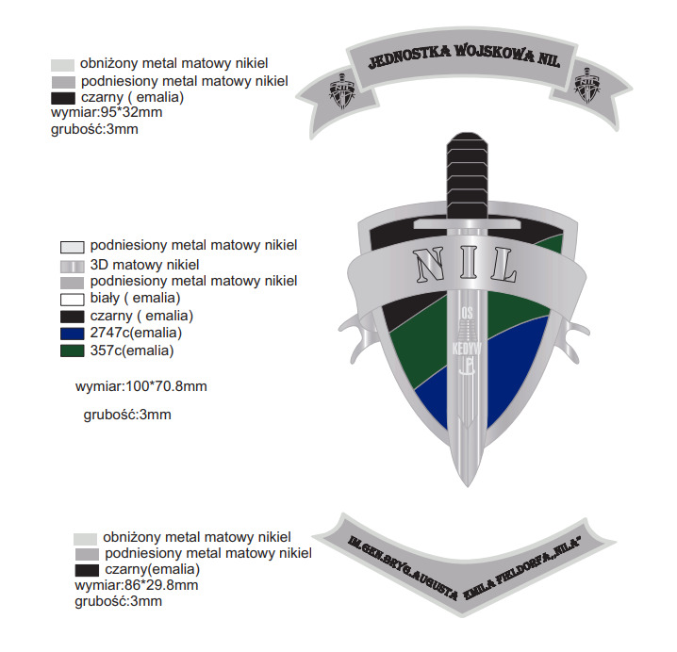

9. Wykonanie ryngrafu z logo JW NIL wraz z etui- 26 szt.

Ryngraf z logo Jednostki Wojskowej NIL wykonany na desce drewnianej, herbowej koloru ciemny orzech o wymiarach 180 mm wysokość 150 mm szerokość, frezowane krawędzie. Podstawa plakiety odznaka pamiątkowa JW NIL o wymiarach 100 mm wysokość , 70.8 mm szerokość , 3.0 mm grubość wykonana techniką tłoczenia 3D, pokryta patyną w kolorze matowy nikiel, powlekana emalią ceramiczną wypalana w piecu w kolorach jak we wzorze. W górnej części ryngrafu szarfa z napisem Jednostka Wojskowa NIL o wymiarach 95 mm długości , 32 mm szerokość , 3,0 mm grubość wykonany techniką tłoczenia 3D, pokryta patyną w kolorze matowy nikiel, powlekana emalią ceramiczną wypalana w piecu w kolorach jak we wzorze. W dolnej części ryngrafu trójkątny element z napisem im.gen. bryg. Augusta Emila Fieldorfa Nila o wymiarach 86 mm długości , 29,8 mm szerokość , 3,0 mm grubość wykonany techniką tłoczenia 3D, pokryta patyną w kolorze matowy nikiel. Wymiar pudełka tekturowego-16 x19 x 3 cm
Poniżej zdjęcie poglądowe ryngrafu:

Poniżej zdjęcie poglądowe pudełka:
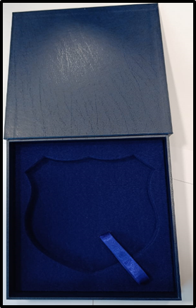
10. Wykonanie medali pamiątkowych z logo JW AGAT – 120 szt.
- kształt koła,
- technika– 3D,
- kolor metalu – odcień srebra,
- dwustronny,
- wymiary: szerokość – 5 cm, grubość – 0,4 mm,
- przód Coina napis: SIŁA I OGIEŃ – lewa strona po okręgu – model rzeźbiarski,
- środek Coina – srebrny Orzeł Agatu – model rzeźbiarski,
- prawa strona Coina obok Orła napis AGAT, obok napisu kolejny napis po okręgu PO NAS TYLKO ZGLISZCZA – mała czcionka
- tył Coina - wklejka silikonowa z grafiką o średnicy 3,5 cm, według dostarczonego projektu graficznego – 4 razy w roku,
- odporny na ścieranie,
- bezpłatny projekt Coina,

11. Wykonanie ryngrafu z logo JW AGAT w pudełku tekturowym - 39 szt.
Ryngraf z logo Jednostki Wojskowej AGAT wykonany na desce drewnianej, herbowej koloru ciemny orzech o wymiarach 200 mm wysokość 150 mm szerokość, frezowane krawędzie, podstawa plakiety oznaka rozpoznawcza AGAT
• wymiarach 88,3 mm
• wysokość , 63,5 mm
• szerokość , 4,8 mm
• grubość wykonana techniką tłoczenia 3D,
pokryta patyną w kolorze mosiądz, powlekana emalią ceramiczną wypalana w piecu w kolorach jak we wzorze, nad podstawę zamocowany jako osobny element orzeł trzymający w szponach znak grup szturmowych szarych szeregów, całość połączona ze sobą , napis AGAT o wymiarach 22 mm wysokość , 63,5 mm szerokość , 4,8 mm grubość wykonany techniką tłoczenia 3D, pokryta patyną w kolorze mosiądz, powlekana emalią ceramiczną wypalana w piecu w kolorach jak we wzorze. Waga od 0,350 g do 0,450 g. Wymiar pudełka tekturowego-16 x19 x 3 cm

